中考总复习：圆综合复习—知识讲解（基础）
责编：常春芳
【考纲要求】
1.圆的基本性质和位置关系是中考考查的重点，但圆中复杂证明及两圆位置关系中证明定会有下降趋势，不会有太复杂的大题出现；
2.今后的中考试题中将更侧重于具体问题中考查圆的定义及点与圆的位置关系，对应用、创新、开放探究型题目，会根据当前的政治形势、新闻背景和实际生活去命题，进一步体现数学来源于生活，又应用于生活．
【知识网络】
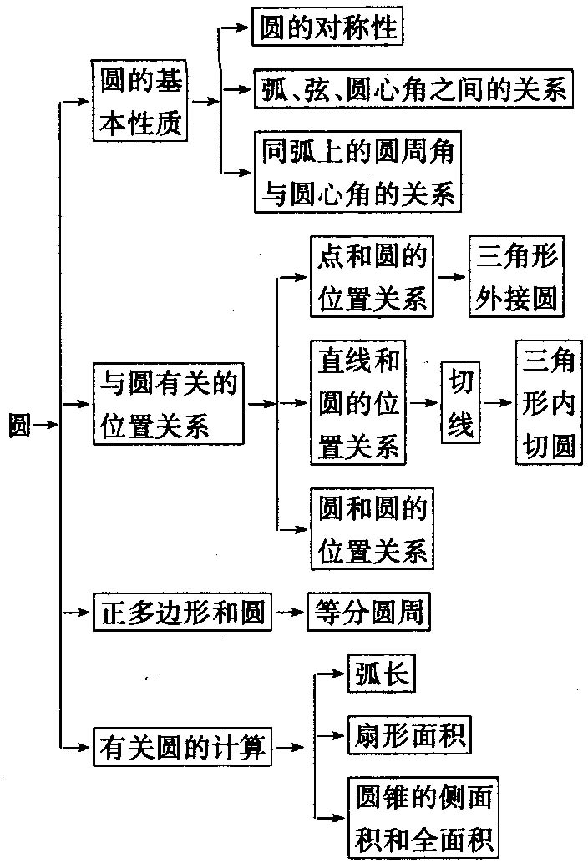

【考点梳理】
考点一、圆的有关概念
1. 圆的定义
如图所示，有两种定义方式：
①在一个平面内，线段OA绕它固定的一个端点O旋转一周，另一个端点A随之旋转所形成的图形叫做圆．固定的端点O叫做圆心，以O为圆心的圆记作⊙O，线段OA叫做半径；
②圆是到定点的距离等于定长的点的集合．
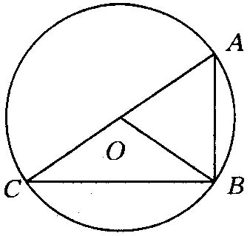
要点诠释：圆心确定圆的位置，半径确定圆的大小．
2.与圆有关的概念
①弦：连接圆上任意两点的线段叫做弦；如上图所示线段AB，BC，AC都是弦．
②直径：经过圆心的弦叫做直径，如AC是⊙O的直径，直径是圆中最长的弦．
③弧：圆上任意两点间的部分叫做圆弧，简称弧，如曲线BC、BAC都是⊙O中的弧，分别记作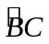，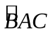．
④半圆：圆中任意一条直径的两个端点分圆成两条弧，每一条弧都叫做半圆，如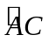是半圆．
⑤劣弧：像这样小于半圆周的圆弧叫做劣弧．
⑥优弧：像这样大于半圆周的圆弧叫做优弧．
⑦同心圆：圆心相同，半径不相等的圆叫做同心圆．
⑧弓形：由弦及其所对的弧组成的图形叫做弓形．
⑨等圆：能够重合的两个圆叫做等圆．
⑩等弧：在同圆或等圆中，能够互相重合的弧叫做等弧．
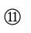圆心角：顶点在圆心的角叫做圆心角，如上图中∠AOB，∠BOC是圆心角．
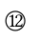圆周角：顶点在圆上，两边都和圆相交的角叫做圆周角，如上图中∠BAC、∠ACB都是圆周角．

考点二、圆的有关性质
1.圆的对称性
圆是轴对称图形，经过圆心的直线都是它的对称轴，有无数条．圆是中心对称图形，圆心是对称中心，又是旋转对称图形，即旋转任意角度和自身重合．
2.垂径定理
①垂直于弦的直径平分这条弦，且平分弦所对的两条弧．
②平分弦(不是直径)的直径垂直于弦，并且平分弦所对的两条弧．如图所示：
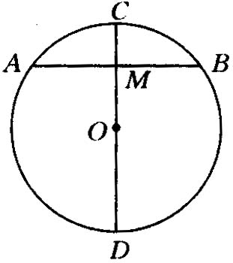
要点诠释：在图中(1)直径CD，(2)CD⊥AB，(3)AM＝MB，(4)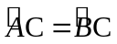，(5)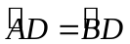．若上述5个条件有2个成立，则另外3个也成立．因此，垂径定理也称“五二三定理”．即知二推三．
注意：(1)(3)作条件时，应限制AB不能为直径．
3.弧、弦、圆心角之间的关系
①在同圆或等圆中，相等的圆心角所对的弧相等，所对的弦也相等；
②在同圆或等圆中，两个圆心角、两条弧、两条弦中有一组量相等，它们所对应的其余各组量也相等．
4.圆周角定理及推论
①圆周角定理：在同圆或等圆中，同弧或等弧所对的圆周角相等，都等于这条弧所对的圆心角的一半．
②圆周角定理的推论：半圆(或直径)所对的圆周角是直角，90°的圆周角所对的弦是直径．
要点诠释：圆周角性质的前提是在同圆或等圆中．

考点三、与圆有关的位置关系
1.点与圆的位置关系
如图所示．d表示点到圆心的距离，r为圆的半径．点和圆的位置关系如下表：
点与圆的位置关系 | d与r的大小关系
点在圆内 | d＜r
点在圆上 | d＝r
点在圆外 | d＞r

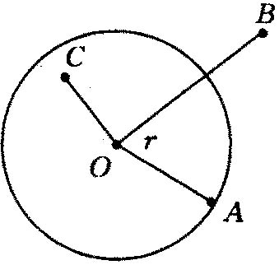

要点诠释：
(1)圆的确定：
①过一点的圆有无数个，如图所示．
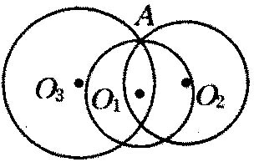
②过两点A、B的圆有无数个，如图所示．
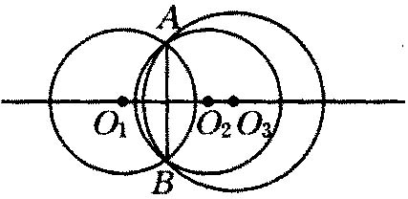
③经过在同一直线上的三点不能作圆．
④不在同一直线上的三点确定一个圆．如图所示．
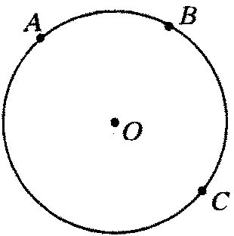
(2)三角形的外接圆
经过三角形三个顶点可以画一个圆，并且只能画一个．经过三角形三个顶点的圆叫做三角形的外接圆．三角形外接圆的圆心叫做这个三角形的外心．这个三角形叫做这个圆的内接三角形．三角形的外心就是三角形三条边的垂直平分线交点．它到三角形各顶点的距离相等，都等于三角形外接圆的半径．如图所示．
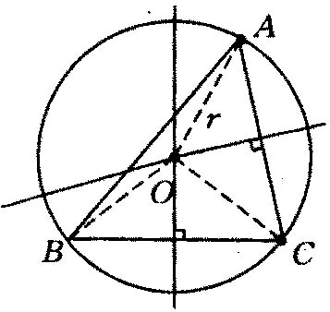
2.直线与圆的位置关系
①设r为圆的半径，d为圆心到直线的距离，直线与圆的位置关系如下表．
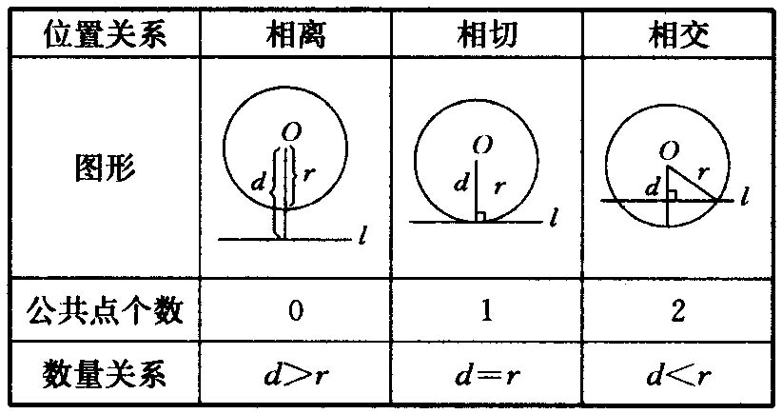

②圆的切线．
切线的定义：和圆有唯一公共点的直线叫做圆的切线．这个公共点叫切点．
切线的判定定理：经过半径的外端．且垂直于这条半径的直线是圆的切线．
友情提示：直线l是⊙O的切线，必须符合两个条件：①直线l经过⊙O上的一点A；②OA⊥l．
切线的性质定理：圆的切线垂直于经过切点的半径．
切线长定义：我们把圆的切线上某一点与切点之间的线段的长叫做这点到圆的切线长．
切线长定理：从圆外一点可以引圆的两条切线，它们的切线长相等，这一点和圆心的连线平分这两条切线的夹角．
③三角形的内切圆：与三角形各边都相切的圆叫三角形的内切圆，三角形内切圆的圆心叫做三角形的内心，这个三角形叫做圆的外切三角形，三角形的内心就是三角形三个内角平分线的交点．
要点诠释：
找三角形内心时，只需要画出两内角平分线的交点．
三角形外心、内心有关知识比较
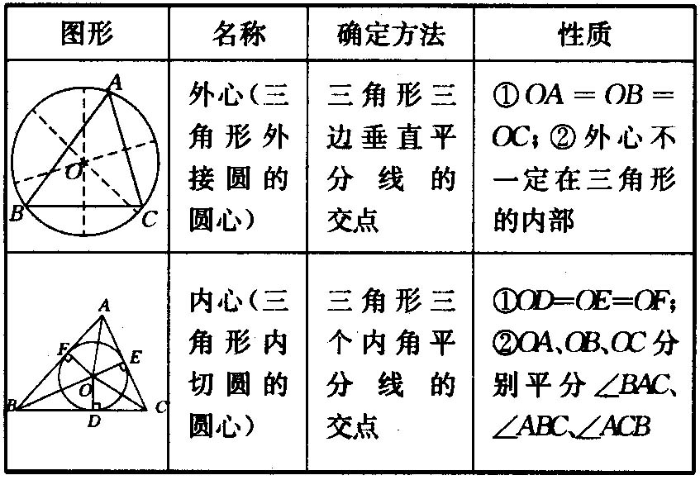
3.圆与圆的位置关系
在同一平面内两圆作相对运动，可以得到下面5种位置关系，其中R、r为两圆半径(R≥r)．d为圆心距．
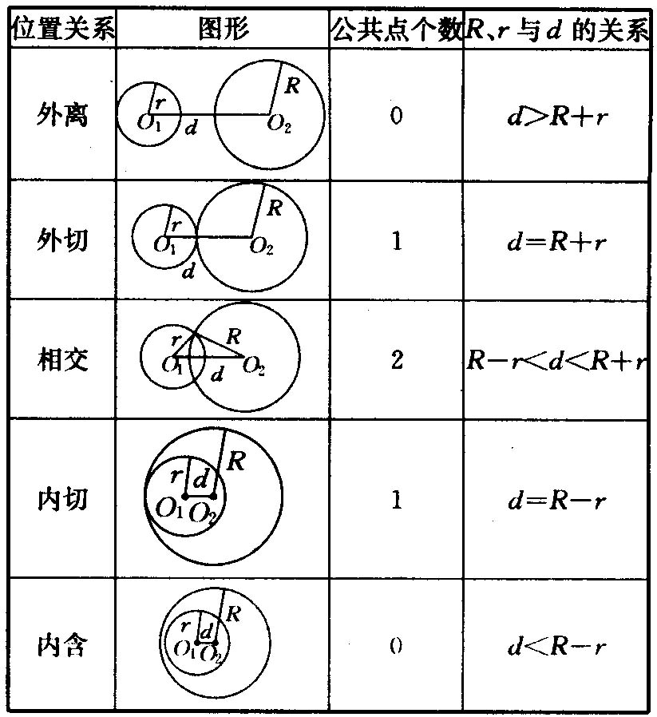
要点诠释：
①相切包括内切和外切，相离包括外离和内舍．其中相切和相交是重点．
②同心圆是内含的特殊情况．
③圆与圆的位置关系可以从两个圆的相对运动来理解．
④“r₁－r₂”时，要特别注意，r₁＞r₂．

考点四、正多边形和圆
1.正多边形的有关概念
正多边形的外接圆(或内切圆)的圆心叫正多边形的中心．外接圆的半径叫正多边形的半径，内切圆的半径叫正多边形的边心距，正多边形各边所对的外接圆的圆心角都相等，这个角叫正多边形的中心角，正多边形的每一个中心角都等于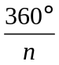．
要点诠释：
通过中心角的度数将圆等分，进而画出内接正多边形，正六边形边长等于半径．
2.正多边形的性质
任何一个正多边形都有一个外接圆和一个内切圆，这两圆是同心圆．正多边形都是轴对称图形，偶数条边的正多边形也是中心对称图形，同边数的两个正多边形相似，其周长之比等于它们的边长(半径或边心距)之比．
3.正多边形的有关计算
定理：正n边形的半径和边心距把正n边形分成2n个全等的直角三角形．
正n边形的边长a、边心距r、周长P和面积S的计算归结为直角三角形的计算．
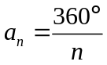，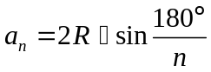，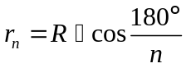，
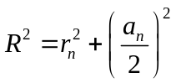，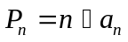，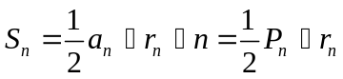．

考点五、圆中的计算问题
1.弧长公式：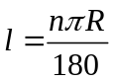，其中为n°的圆心角所对弧的长，R为圆的半径．
2.扇形面积公式：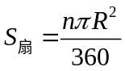，其中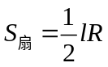．圆心角所对的扇形的面积，另外．
3.圆锥的侧面积和全面积：
圆锥的侧面展开图是扇形，这个扇形的半径等于圆锥的母线长，弧长等于圆锥底面圆的周长．
圆锥的全面积是它的侧面积与它的底面积的和．
要点诠释：
在计算圆锥的侧面积时要注意各元素之间的对应关系，千万不要错把圆锥底面圆半径当成扇形半径．

考点六、求阴影面积的几种常用方法
(1)公式法；(2)割补法；(3)拼凑法；(4)等积变形法；(5)构造方程法．

【典型例题】

类型一、圆的有关概念及性质
1． （2015•石景山区一模）如图，A，B，E为⊙0上的点，⊙O的半径OC⊥AB于点D，若∠CEB=30°，OD=1，则AB的长为（ ）
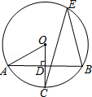
A． B．4 C．2 D．6
【思路点拨】
连接OB，由垂径定理可知，AB=2BD，由圆周角定理可得，∠COB=60°，在Rt△DOB中，OD=1，则BD=1×tan60°=，故AB=2．
【答案】C；
【解析】
连接OB，
∵AB是⊙O的一条弦，OC⊥AB，
∴AD=BD，即AB=2BD，
∵∠CEB=30°，
∴∠COB=60°，
∵OD=1，
∴BD=1×tan60°=，
∴AB=2，
故选C．
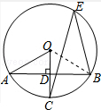
【总结升华】弦、弦心距，则应连接半径，构造基本的直角三角形是垂径定理应用的主要方法．

举一反三：
【变式】如图，⊙O的直径CD=5cm，AB是⊙O的弦，AB⊥CD，垂足为M，OM：OD=3：5．则AB的长是（ ）
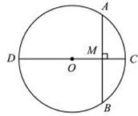
A、2cm B、3cm C、4cm D、2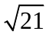cm
【答案】
解：连接OA，
∵CD是⊙O的直径，AB是⊙O的弦，AB⊥CD，
∴AB=2AM，
∵CD=5cm，
∴OD=OA=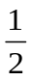CD=×5=cm，
∵OM：OD=3：5，
∴OM=OD=×=，
∴在Rt△AOM中，AM =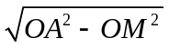=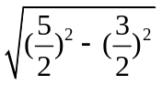=2，
∴AB=2AM=2×2=4cm．
故选C．
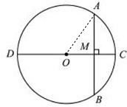

类型二、与圆有关的位置关系
2．如图所示，已知AB为⊙O的直径，直线BC与⊙O相切于点B，过A作AD∥OC交⊙O于点D，连接CD．
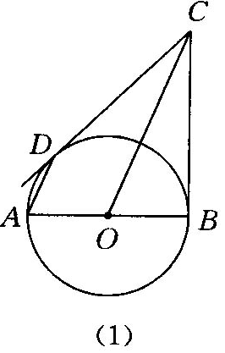
(1)求证：CD是⊙O的切线；
(2)若AD＝2，直径AB＝6，求线段BC的长．
【思路点拨】
要证明DC是⊙O的切线，因为点D在⊙O上，所以连接交点与圆心证垂直即可．
【答案与解析】
(1)证明：如图(2)，连接OD．
∵ AD∥OC，∴ ∠1＝∠3，∠2＝∠A，
∴ OA＝OD，
∴ ∠3＝∠A，∴ ∠1＝∠2．
∵ OD＝OB，OC＝OC．
∴ △COD≌△COB，
∴ ∠CDO＝∠CBO＝90°，
∴ CD是⊙O的切线．
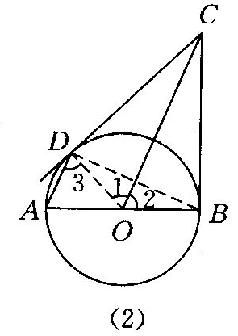

(2)解：连接BD，∵ AB是⊙O的直径，
∴ ∠ADB＝90°．
在△DAB和△BOC中，
∵ ∠ADB＝∠OBC，∠A＝∠2，
∴ △DAB∽△BOC，∴ 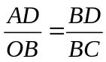，
∴ 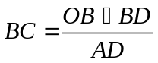．
在Rt△DAB中，由勾股定理得
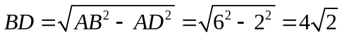．
∴ 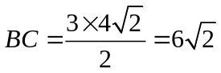．
【总结升华】
如果已知直线经过圆上一点，那么连半径，证垂直；如果已知直线与圆是否有公共点在条件中并没有给出，那么作垂直，证半径．
举一反三：
【变式】如图所示，已知CD是△ABC中AB边上的高，以CD为直径的⊙O分别交CA、CB于点E、F，点G是AD的中点．求证：GE是⊙O的切线．
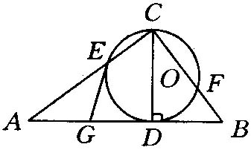
【答案与解析】
证法1：连接OE、DE(如图(1))．
∵ CD是⊙O的直径，
∴ ∠AED＝∠CED＝90°．
∵ G是AD的中点，∴ EG＝AD＝DG．
∴ ∠1＝∠2．
∵ OE＝OD，∴ ∠3＝∠4．
∴ ∠1+∠3＝∠2+∠4，
即∠OEG＝∠ODG＝90°．
∴ GE是⊙O的切线．
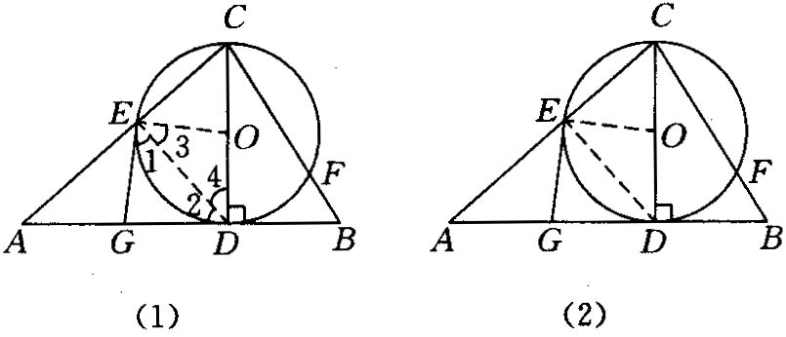
证法2：连接OE、ED(如图(2))．
在△ADC中，∠ADC＝90°，
∴ ∠A+∠ACD＝90°．
又∵ CD是⊙O的直径，
∴ ∠AED＝∠CED＝90°．
在△AED中，∠AED＝90°，G是AD中点，
∴ AG＝GE＝DG，∴ ∠A＝∠AEG．
又∵ OE＝OC，∴ ∠OEC＝∠ACD．
又∵ ∠A+∠ACD＝90°，
∴ ∠AEG+∠OEC＝90°．
∴ ∠OEG＝90°，∴ OE⊥EG．
∴ GE是⊙O的切线．

类型三、与圆有关的计算
3．在一节数学实践活动课上，老师拿出三个边长都为5cm的正方形硬纸板，他向同学们提出了这样一个问题：若将三个正方形纸板不重叠地放在桌面上，用一个圆形硬纸板将其盖住，这样的圆形硬纸板的最小直径应有多大？问题提出后，同学们经过讨论，大家觉得本题实际上就是求将三个正方形硬纸板无重叠地适当放置，圆形硬纸板能盖住时的最小直径．老师将同学们讨论过程中探索出的三种不同摆放类型的图形画在黑板上，如下图所示：
（1）通过计算（结果保留根号与π）．
（Ⅰ）图①能盖住三个正方形所需的圆形硬纸板最小直径应为 cm；
（Ⅱ）图②能盖住三个正方形所需的圆形硬纸板最小直径为 cm；
（Ⅲ）图③能盖住三个正方形所需的圆形硬纸板最小直径为 cm；
（2）其实上面三种放置方法所需的圆形硬纸板的直径都不是最小的，请你画出用圆形硬纸板盖住三个正方形时直径最小的放置方法，（只要画出示意图，不要求说明理由），并求出此时圆形硬纸板的直径．
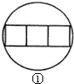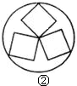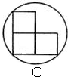

【思路点拨】
（1）（Ⅰ）连接正方形的对角线BD，利用勾股定理求出BD的长即可；
（Ⅱ）利用勾股定理求出小正方形对角线的长即可；
（Ⅲ）找出过A、B、C三点的圆的圆心及半径，利用勾股定理求解即可；
（2）连接OB，ON，延长OH交AB于点P，则OP⊥AB，P为AB中点，设OG=x，则OP=10-x，再根据勾股定理解答．
【答案与解析】
解：（1）（Ⅰ）如图连接BD，
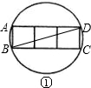
∵ AD=3×5=15cm，AB=5cm，
∴ BD==cm；
（Ⅱ）如图所示，
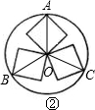
∵ 三个正方形的边长均为5，
∴ A、B、C三点在以O为圆心，以OA为半径的圆上，
∴ OA==5cm，
∴ 能盖住三个正方形所需的圆形硬纸板最小直径为10cm；
（Ⅲ）如图所示，连接OA，OB，
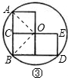
∵ CE⊥AB，AC=BC，
∴ CE是过A、B、C三点的圆的直径，
∵ OA=OB=OD，
∴ O为圆心，
∴ ⊙O的半径为OA，
OA==5cm，
∴ 能盖住三个正方形所需的圆形硬纸板最小直径为5×2=10cm；

（2）如图④为盖住三个正方形时直径最小的放置方法，

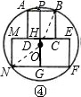
连接OB，ON，延长OH交AB于点P，则OP⊥AB，P为AB中点，
设OG=x，则OP=10-x，
则有：，
解得：，
则ON=，
∴直径为．
【总结升华】
此题比较复杂，解答此题的关键是找出以各边顶点为顶点的圆的圆心及半径，再根据勾股定理解答．

举一反三：
【变式】如图，图1、图2、图3、…、图n分别是⊙O的内接正三角形ABC，正四边形ABCD、正五边形ABCDE、…、正n边形ABCD…，点M、N分别从点B、C开始以相同的速度在⊙O上逆时针运动．
（1）求图1中∠APN的度数是 ；图2中，∠APN的度数是 ，图3中∠APN的度数是 ．
（2）试探索∠APN的度数与正多边形边数n的关系（直接写答案） ．
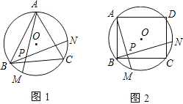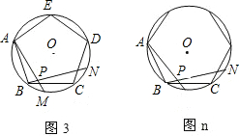
【答案】
解：（1）图1：∵点M、N分别从点B、C开始以相同的速度在⊙O上逆时针运动，
∴∠BAM=∠CBN，
又∵∠APN=∠BPM，
∴∠APN=∠BPM=∠ABN+∠BAM=∠ABN+∠CBN=∠ABC=60°；
同理可得：图2中，∠APN=90°；图3中∠APN=108°．
（2）由（1）可知，∠APN=所在多边形的内角度数，故在图n中，．

4．如图所示，半圆的直径AB＝10，P为AB上一点，点C，D为半圆的三等分点，则阴影部分的面积等于________．
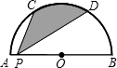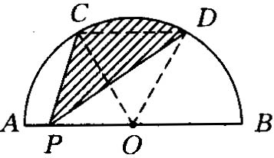
【思路点拨】
观察图形，可以适当进行“割”与“补”，使阴影面积转化为扇形面积.
【答案】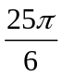；
【解析】
连接OC、OD、CD．
∵ C、D为半圆的三等分点，
∴ ∠AOC＝∠COD＝∠DOB＝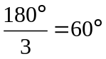．
又∵ OC＝OD，
∴ ∠OCD＝∠ODC＝60°，∴ DC∥AB，
∴ 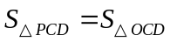，
∴ 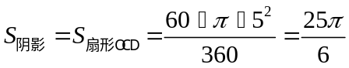．
答案：．
【总结升华】
用等面积替换法将不规则的图形转化为简单的规则图形是解本类题的技巧．

类型四、与圆有关的综合应用
5．（2014•黄陂区模拟）如图，在△ABC中，以AC为直径的⊙O交BC于D，过C作⊙O的切线，交AB的延长线于P，∠PCB=∠BAC．
（1）求证：AB=AC；
（2）若sin∠BAC=，求tan∠PCB的值．
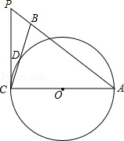
【思路点拨】（1）连接AD，根据圆周角定理求得∠ADC=90°，根据弦切角定理求得∠PCB=∠CAD，进而求得∠CAD=∠BAD，然后根据ASA证得△ADC≌△ADB，即可证得结论．
（2）作BE⊥AC于E，得出BE∥PC，求得∠PCB=∠CBE，根据已知条件得出=，从而求得=，根据AB=AC，得出tan∠CBE==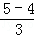=，就可求得tan∠PCB=．
【答案与解析】
解：（1）连接AD，
∵AC是⊙O的直径，
∴∠ADC=90°，
∴AD⊥BC，
∵PC是⊙O的切线，
∴∠PCB=∠CAD，
∵∠PCB=∠BAC，
∴∠CAD=∠BAD，
在△ADC和△ADB中，
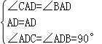，
∴△ADC≌△ADB（ASA），
∴AB=AC．
（2）作BE⊥AC于E，
∵PC是⊙O的切线，
∴AC⊥PC，
∴BE∥PC，
∴∠PCB=∠CBE，
∵sin∠BAC==，
∴=，
∵AB=AC，
∴tan∠CBE==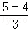=，
∴tan∠PCB=．
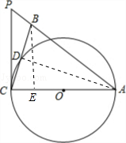
【总结升华】本题考查了圆周角定理，切线的性质，三角形全等的判定和性质，直角三角函数等，作出辅助线构建直角三角形是解题的关键．
举一反三：
【高清课堂：圆的综合复习 例2】
【变式】已知：如图，⊙O是Rt△ABC的外接圆，AB为直径，∠ABC=30°，CD是⊙O的切线，ED⊥AB于F．
(1)判断△DCE的形状并说明理由；
(2)设⊙O的半径为1，且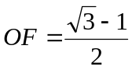，求证△DCE≌△OCB．
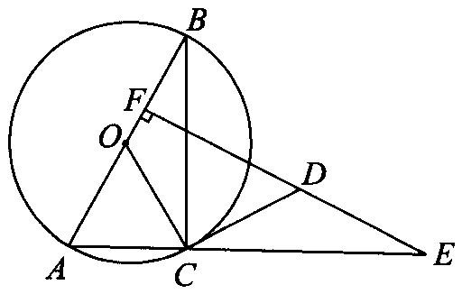
【答案】
(1)解：∵∠ABC=30°，∴∠BAC=60°．
又∵OA=OC,∴△AOC是正三角形．又∵CD是切线，∴∠OCD=90°，
∴∠DCE=180°-60°-90°=30°．
而ED⊥AB于F，∴∠CED=90°-∠BAC=30°．故△CDE为等腰三角形．
(2)证明：在△ABC中，∵AB=2，AC=AO=1，∴BC=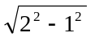=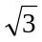．OF=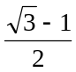,∴AF=AO+OF=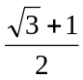．
又∵∠AEF=30°,∴AE=2AF=+1．∴CE=AE-AC==BC．
而∠OCB=∠ACB-∠ACO=90°-60°=30°=∠ABC,故△CDE≌△COB.

6．如图，已知⊙O的直径AB＝2，直线m与⊙ O相切于点A，P为⊙ O上一动点（与点A、点B不重合），PO的延长线与⊙ O相交于点C，过点C的切线与直线m相交于点D．
（1）求证：△APC∽△COD．
（2）设AP＝x，OD＝y，试用含x的代数式表示y．
（3）试探索x为何值时， △ACD是一个等边三角形．
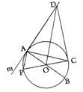
【思路点拨】
(1)可根据“有两个角对应相等的两个三角形相似”来说明 △APC∽△COD； (2)根据相似三角形的对应边成比例,找出与的关系；(3)若△ACD是一个等边三角形,逆推求得的值.
【答案与解析】
解 （1）∵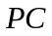是⊙O的直径，CD是⊙O的切线, ∴∠PAC＝∠OCD＝90°.
由△DOA≌△DOC,得到∠DOA＝∠DOC , ∴∠APC＝∠COD, ∴△APC∽△COD.
（2）由△APC∽△COD，得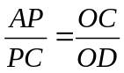 , ∴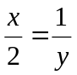 则 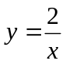
(3)若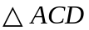是一个等边三角形，则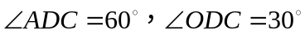
于是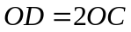,可得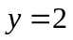，从而,故当时，是一个等边三角形.
【总结升华】
本例是一道动态几何题.(1)考查了相似三角形的判定,证三角形相似有:两个角分别对应相等的两个三角形相似;两条边分别对应成比例,且夹角相等的两个三角形相似;三条边分别对应成比例的两个三角形相似;(2)考查了相似三角形的性质.利用第一问的结论,得出对应边成比例,找出y与x间的关系.(3)动点问题探求条件.一般运用结论逆推的方法找出结论成立的条件.本题应从是一个等边三角形出发,逆推,于是，可得，从而, 故当时，是一个等边三角形.

举一反三：
【高清课堂：圆的综合复习 例1】
【变式】如图，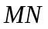是⊙O的直径，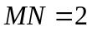，点在⊙O上，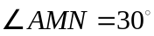，为弧AN的中点，是直径上一动点，则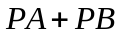的最小值为（ ）
Ａ．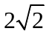 Ｂ． Ｃ． Ｄ．
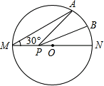

【答案】选B；
解：过B作BB′⊥MN交⊙O于B′，连接AB′交MN于P，此时PA+PB＝AB′最小．
连AO并延长交⊙O于C，连接CB′，在Rt△ACB′中，AC＝2，∠C＝
